华东师范大学软件学院课程项目报告

课程名称：嵌入式Linux编程与应用 |  | 成绩：
项目名称：交通灯信号灯的模拟显示与控制
姓名： 晏殊 学号：10122510303 | 班级：3班 | 同组成员：张贤

一 项目简介

交通在人们的日常生活中占有重要的地位，随着人们社会活动的日益频繁，这点更是体现的淋漓尽致。交通信号灯的出现，使交通得以有效管制，对于疏导交通流量、提高道路通行能力，减少交通事故有明显效果。近年来随着科技的飞速发展，单片机的应用正在不断深入，同时带动传统控制检测技术日益更新。在实时检测和自动控制的软硬件应用系统中，芯片板往往作为一个核心部件来使用，仅电路板方面知识是不够的，还应根据具体硬件结构软硬件结合，加以完善。
我们基于Vivado开发平台，采用ZYBO板为中心器件来设计交通灯控制器，系统实用性强、操作简单、扩展性强。本设计就是采用ZYBO板模拟十字路口交通灯的各种状态显示以及倒计时时间，即红黄绿灯旁边用七段显示器来显示时间，在固定的时间间隔后灯的颜色发生变化，从而做到计时显示提醒的作用。
具体功能如下：点击一号按钮，7段显示器开始从0开始显示数字，显示0、1、2、3时是红灯亮，显示4时是黄灯亮，显示5、6、7、8时是蓝灯亮，显示9时是黄灯亮，然后7段显示器又从0开始显示，循环下去。长按二号按钮， 则会停止改变，重新按一号按钮，则重新开始，即从7段显示器从0开始显示、红灯亮。
本设计系统由vivado的GPIO口扩展系统、交通灯状态显示系统、LED数码显示系统、自动复位电路等几大部分组成。系统除基本的交通灯功能外，还具有倒计时等功能，较好的模拟实现了十字路口可能出现的状况。
软件上采用C语言编程，主要编写了主程序，LED数码管显示程序，中断程序延时程序等。经过整机调试，实现了对道路单方向交通灯的模拟。

二 总体设计

通过控制管脚输出高低电平,实现红绿黄灯交替点亮和熄灭,并且用七段显示器显示道路单方向的剩余时间，系统的工作符合一般交通灯控制要求。
交通灯控制系统设计
主要由ZYBO板,发光二极管，七段显示器组成。系统可以完成交通灯的基本功能。系统除了基本功能外，还可以完成倒计时数字显示，使得功能在视觉效果上有更好的控制。
开发平台与器件
windows 7, vivado 2013.4， Xilinx SDK2013.4, ZYBO实验板 七段显示器， 发光二极管

三 设计原理与电路演示图

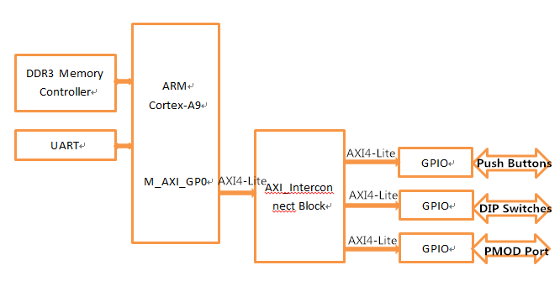
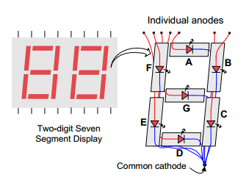

四 具体实现方法与步骤

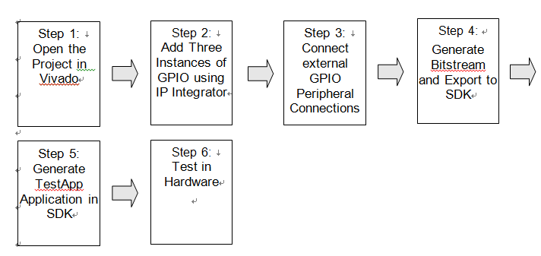
- 在lab1的基础上进行。在vivado中打开lab1,把项目保存为final_lab. 打开Block Design.
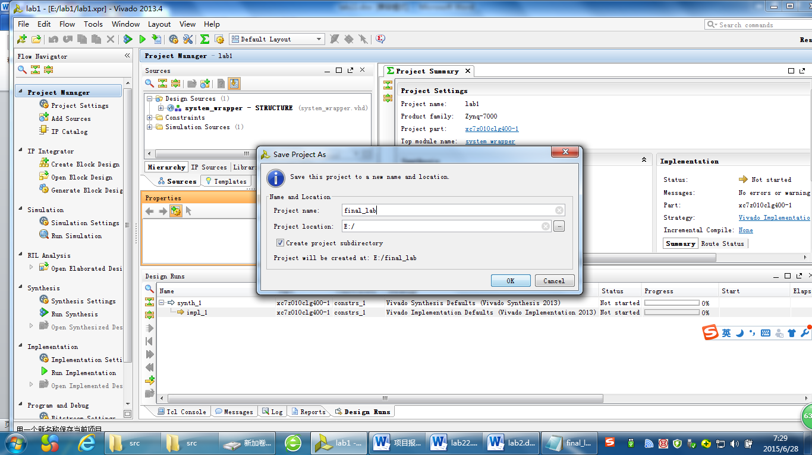
- 添加三个GPIO口。
2.1选择AXI_M_GP0 interface, FCLK_RESET0_N, and FCLK_CLK0 ports，打钩。

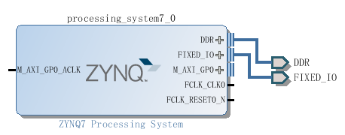

2.2添加AXI GPIO的IP，将其命名为sw_4bit,修改GPIO Width为4位，勾选All Inputs,点击Run Connection Automation并选择 /sw_4bit/S_AXI。
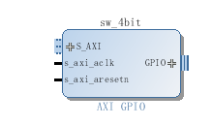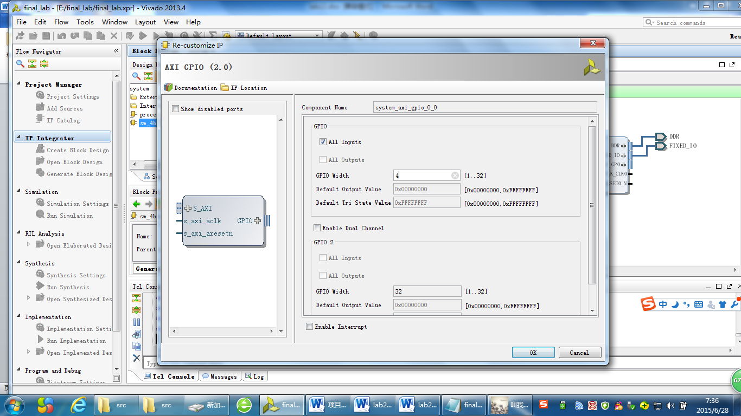

2.3添加另外两个AXI GPIO的IP，分别命名为btns_4bit（修改GPIO Width为4位,勾选All Inputs）和diode_0（修改GPIO Width为32位,勾选All Outputs），将AXI Interconnect 打开，修改 Number of Master Interfaces 为3，将各个组件之间连线，给三个GPIO口都make external,得到完整的设计。

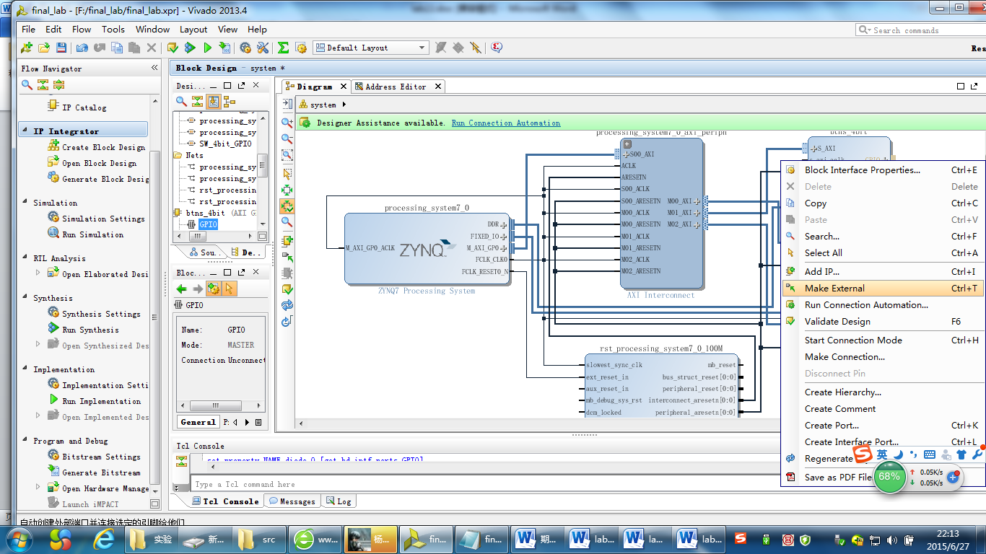

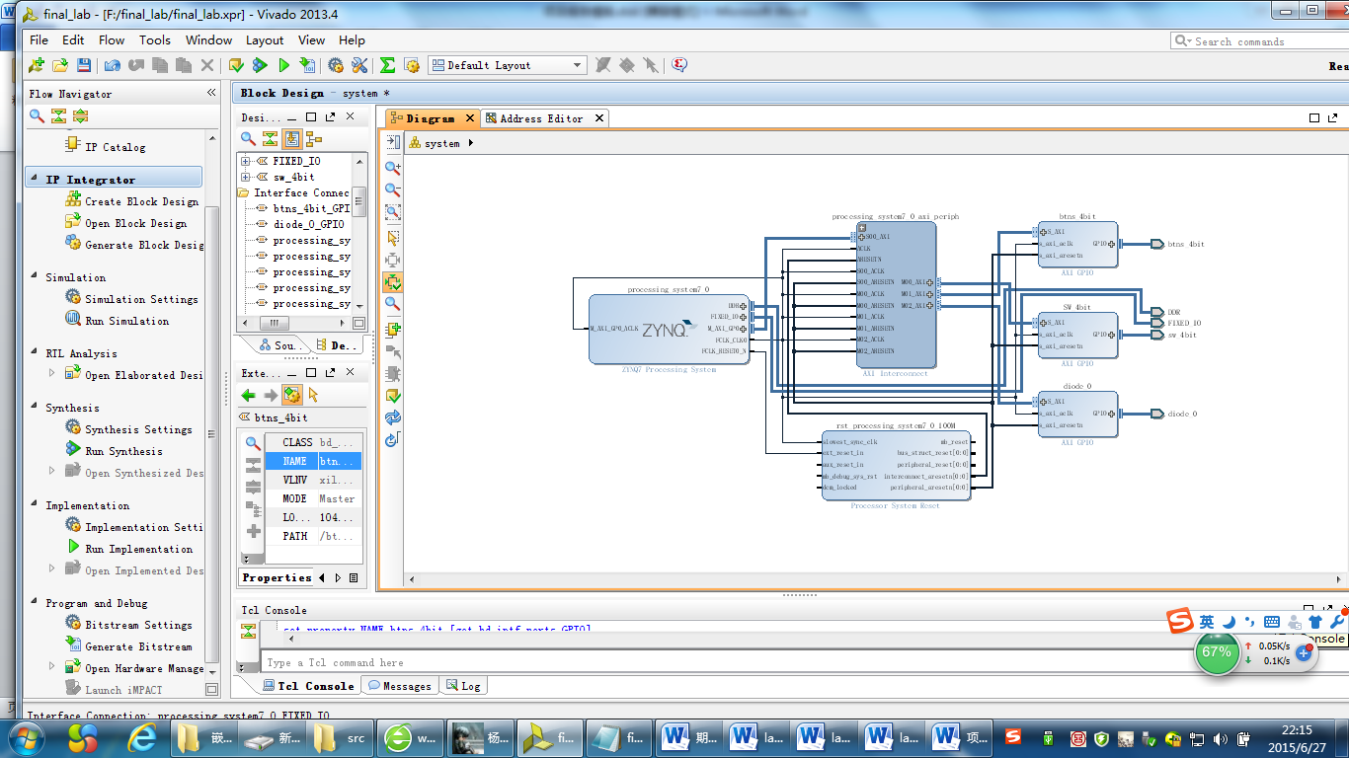
- 设置端口。点击Run Synthesis，结束后打开 Open Synthesized Design，并选择I/O Planning进行端口的修改，GPIO sw_4bit和btns_4bit的设置都根据实验手册lab2来进行设置，diode_0的端口号按照JE,JD,JC,JB来进行设置。Generate bitstream.
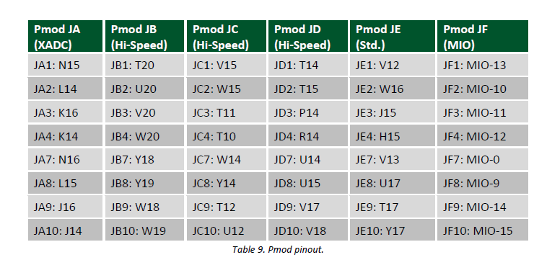

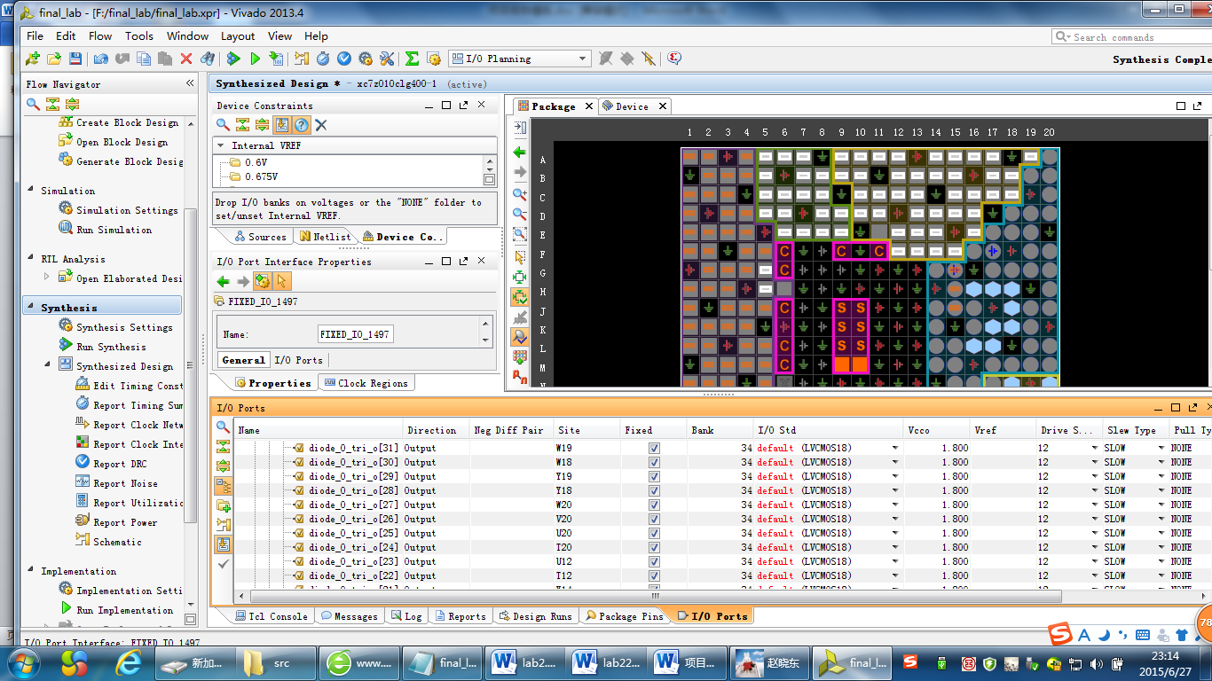
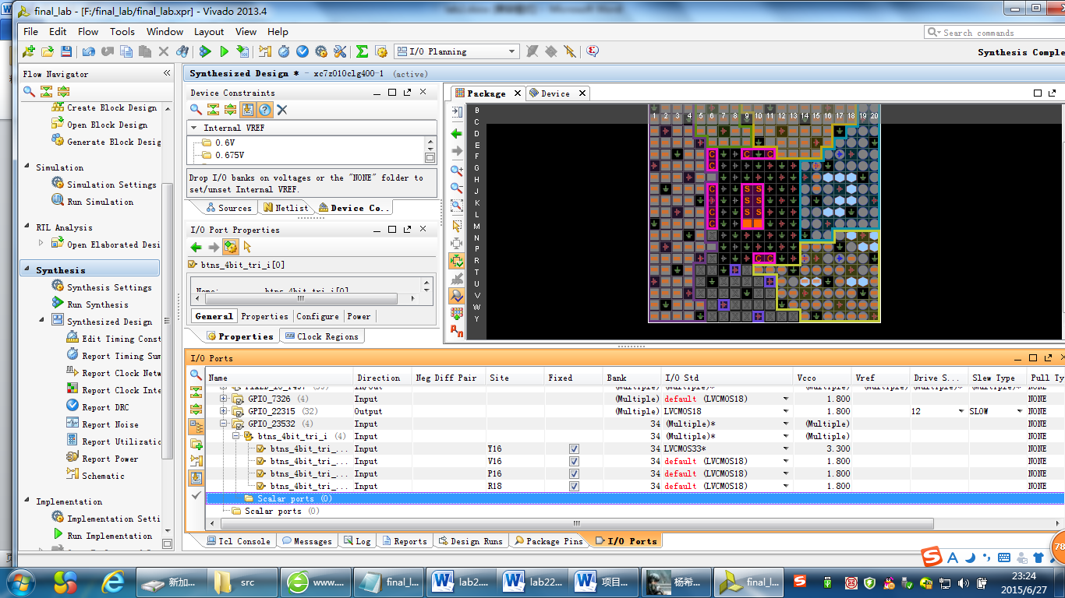
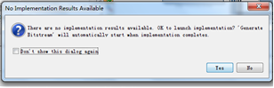
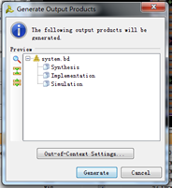
4. Export Hardware. 新建文件TESTLED，并将新的final_lab.c文件导入，打入代码如下：
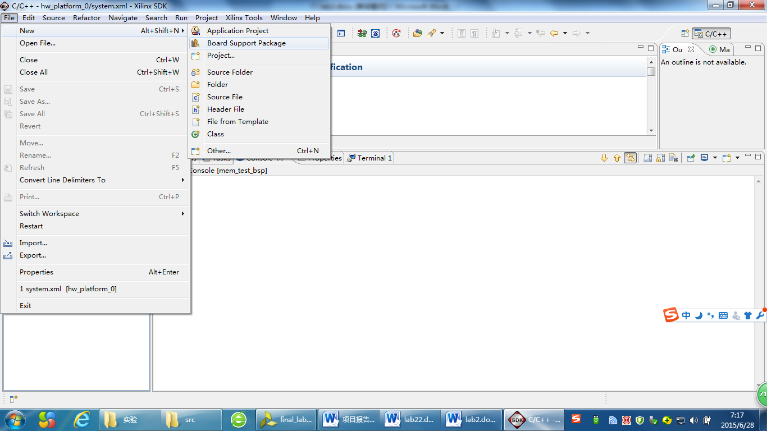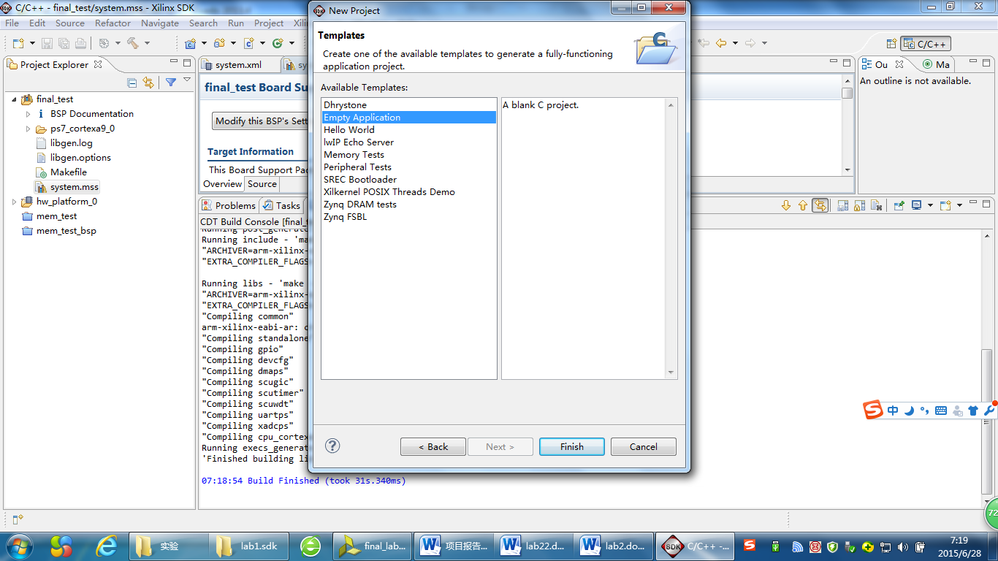

五 程序设计

#include "xparameters.h"
#include "xgpio.h"
#include "xutil.h"
//#include "xscutimer.h"

int main (void)
{

XGpio dip ,diode ,push;
int i, psb_check, dip_check, diode_check, find, psb_check1;

xil_printf("-- Start of the Program --\r\n");

XGpio_Initialize(&dip, XPAR_SW_4BIT_DEVICE_ID);//Switches
XGpio_SetDataDirection(&dip, 1, 0xffffffff);

XGpio_Initialize(&push, XPAR_BTN_4BIT_DEVICE_ID);//Buttons
XGpio_SetDataDirection(&push, 1, 0xffffffff);

XGpio_Initialize(&diode, XPAR_DIODE_0_DEVICE_ID);//Diode
XGpio_SetDataDirection(&diode, 1, 0x00000000);

while (1)
{
psb_check = XGpio_DiscreteRead(&push, 1);//初始化
if(psb_check == 1 )
{
while(1)
{
XGpio_DiscreteWrite(&diode, 1, 0x00020f03);//显示0
for (i=0; i<99999999; i++);
psb_check = XGpio_DiscreteRead(&push, 1);
if(psb_check == 2)
break;
XGpio_DiscreteWrite(&diode, 1, 0x00020600); //显示1
for (i=0; i<99999999; i++);
psb_check = XGpio_DiscreteRead(&push, 1);
if(psb_check == 2)
break;
XGpio_DiscreteWrite(&diode, 1, 0x00020b05); //显示2
for (i=0; i<99999999; i++);
psb_check = XGpio_DiscreteRead(&push, 1);
if(psb_check == 2)
break;
XGpio_DiscreteWrite(&diode, 1, 0x00020f04); //显示3
for (i=0; i<99999999; i++);
psb_check = XGpio_DiscreteRead(&push, 1);
if(psb_check == 2)
break;
XGpio_DiscreteWrite(&diode, 1, 0x08000606); //显示4
for (i=0; i<99999999; i++);
psb_check = XGpio_DiscreteRead(&push, 1);
if(psb_check == 2)
break;
XGpio_DiscreteWrite(&diode, 1, 0x01000d06); //显示5
for (i=0; i<99999999; i++);
psb_check = XGpio_DiscreteRead(&push, 1);
if(psb_check == 2)
break;
XGpio_DiscreteWrite(&diode, 1, 0x01000d07); //显示6
for (i=0; i<99999999; i++);
psb_check = XGpio_DiscreteRead(&push, 1);
if(psb_check == 2)
break;
XGpio_DiscreteWrite(&diode, 1, 0x01000700); //显示7
for (i=0; i<99999999; i++);
psb_check = XGpio_DiscreteRead(&push, 1);
if(psb_check == 2)
break;
XGpio_DiscreteWrite(&diode, 1, 0x01000f07); //显示8
for (i=0; i<99999999; i++);
psb_check = XGpio_DiscreteRead(&push, 1);
if(psb_check == 2)
break;
XGpio_DiscreteWrite(&diode, 1, 0x08000f06); //显示9
for (i=0; i<99999999; i++);
psb_check = XGpio_DiscreteRead(&push, 1);
if(psb_check == 2)
break;
}
}
for (i=0; i<9999999; i++);
}
}
六 测试数据及结果分析

状态灯显示测试：
当电路连接完毕后，将写好的测试程序刷写到芯片内，分别给IO口送高电平和低电平，通电即可检测。
检测结果：模拟交通灯过程如下
- 点击一号按钮，7段显示器开始从0开始显示数字，显示0、1、2、3时，红灯亮；
- 七段显示器时间显示4时，黄灯亮；
3、七段显示器时间显示5、6、7、8时，蓝灯亮；（由于没有绿色，我们暂时将蓝色比作绿色）
4、七段显示器时间显示9时，黄灯亮；
5、然后7段显示器又从0开始显示，如此往复又从步骤1开始，循环下去；
6、长按二号按钮， 则会停止改变，重新按一号按钮，则重新开始，即从七段段显示器从0开始显示、红灯亮。

试验结果图片展示如下，具体结果可以参见github中的项目功能视频展示：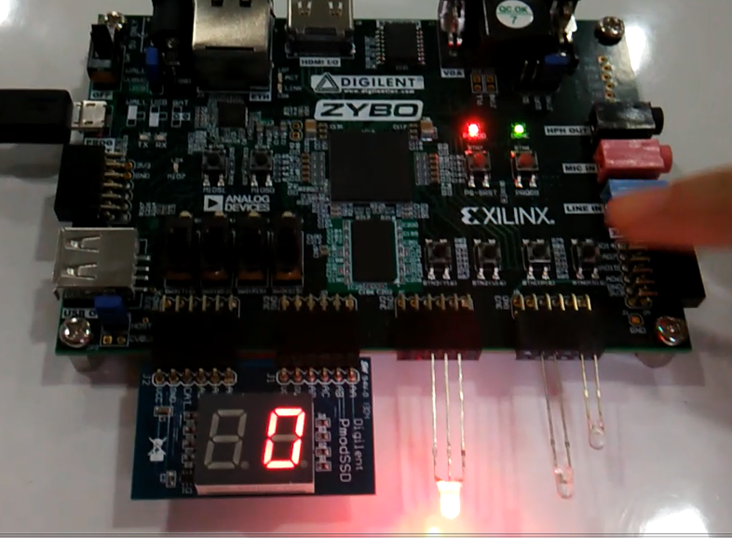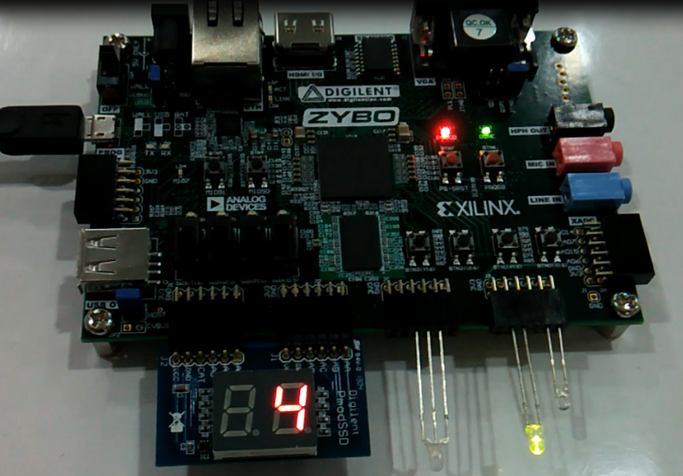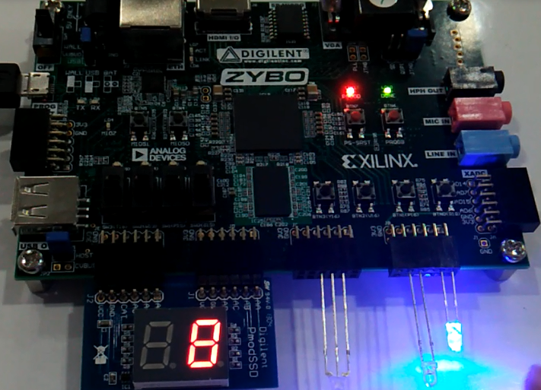

七 总结

个人贡献：
与队友一起研究ZYBO板的功能以及七段段显示器的使用，共同完成硬件设计代码的编写以及逻辑的设计，硬件软件的连接与测试以及代码的优化。

项目心得总结：
经过一个学期的学习与努力后，我们通过团结合作终于完成了模拟交通信号灯的项目，从去年对ZYBO板一窍不通开始，慢慢学习对ZYBO板有了一定的了解和掌握。了解了GPIO口的设计，以及如何进行软硬件协同，对外部设备进行控制。同时通过对七段显示器的研究，也对硬件更加熟悉，很有收获。
项目用ZYBO板作为核心的控制元件，使得电路的可靠性比较高，功能也比较强大，而且可以自动的更新系统，进行红绿黄灯不同状态的组合变换。但是在我们设计和调试还是存在一些问题的，由于时间与精力有限，我们没能实现直接通过七段显示器触发发光二级管的灯光变化，而是采用了两套并行的机制来实现模拟交通信号灯的实现，也希望在今后的学习生活中有机会能够得到更多的锻炼机会，完善我们的设想。感谢一年来老师的谆谆教导和悉心帮助与指导，使得我们能够顺利完成期末课程设计，我们也将继续努力，学以致用。

